**Отчет по самостоятельной работе №3**

**по дисциплине МДК 01.02 “Инструментальные средства разработки программного обеспечения”.**

Выполнили: студенты

Группы 319

Тимергалиев Тимур Ильдарович

Дата 18.11.2024

# Цель работы:

Изучение и применение системы контроля версий на практике, включая настройку типов импортируемых файлов, путей, фильтров и других параметров для эффективного управления репозиториями.

# Основная структура задания:

Задание №1: Типы импортируемых фалов

1. Был определён список файлов для веб проекта

.js (JavaScript файлы)

.html (HTML файлы)

.css (CSS файлы)

.json (файлы конфигурации)

.md (Markdown файлы для документации)

.png, .jpg (изображения)

Данные типы файлов необходимы для создания разработки и документирования веб–приложения.

1. Чтобы загрузить на GitHub только данные типы файлов была использована команда программы Git.



Задание №2: Настройка путей

1. Для настройки контроля версий нужно перейти в папку с репозиторием и ввести команду.



1. Для проверки корректности настройки создаём и сохраняем текстовый файл.

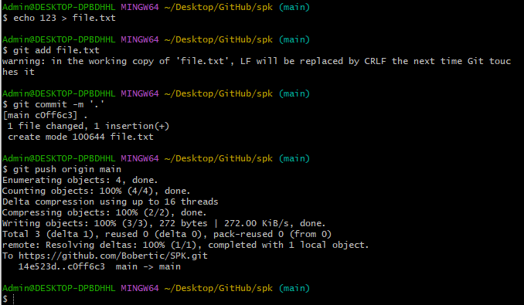

Задание №3: Фильтрация импортируемых фалов

1. Был создан файл .gitignore, в который были включены файлы, которые не должны попасть на репозиторий.

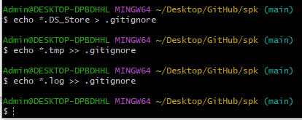

1. Для проверки работы .gitignore создаём файл test.log и пытаемся загрузить на репозиторий.

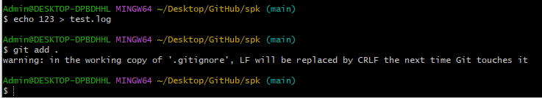

Задание №4: Другие параметры импорта

1. Создайте файл .gitattributes в корне репозитория и в него добавляются правила слияния. Например, нужно, чтобы Git использовал стратегию слияния union для файлов с расширением .txt

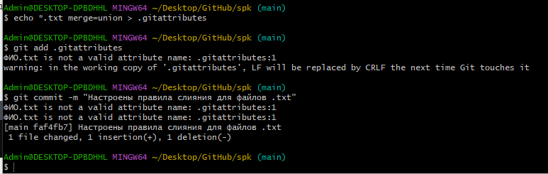

1. Создадим конфликт и проверим, как Git его обрабатывает.

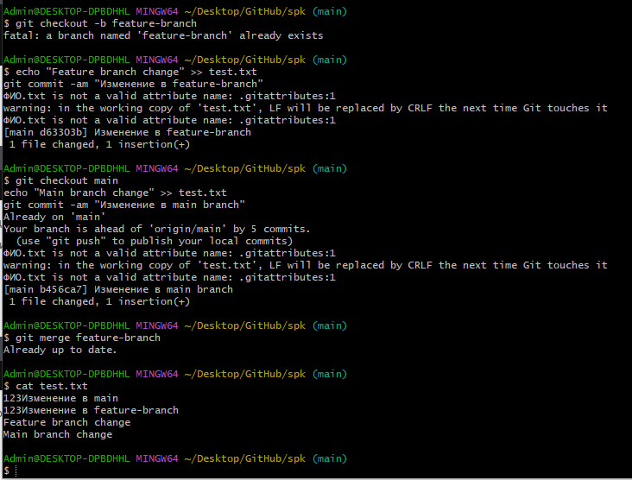

# Выводы работы:

В ходе работы были изучены и применены основные аспекты настройки Git: типы файлов, пути, фильтры и правила слияния. Настроен .gitignore и проверена работа правил слияния. Git успешно объединил изменения в файле test.txt.